我和狂犬病防控的科普故事
曾梦思
南宁市第二人民医院
- 狂犬病是什么？
狂犬病是一种病毒性传染疾病，其载传播核心主体包括：犬、猫、蝙蝠等，其中以犬的病毒载源性最高。
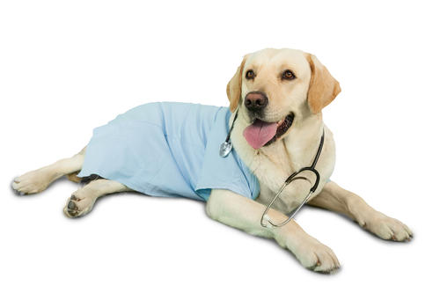
狂犬病易感染动物（狗）
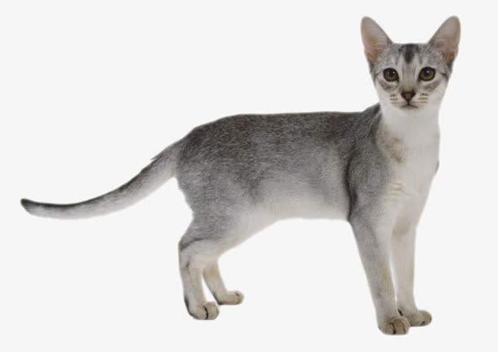
狂犬病易感染动物（猫）
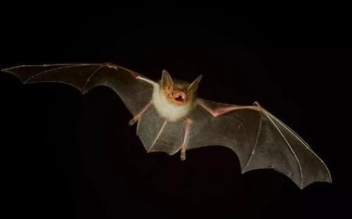
狂犬病易感染动物（蝙蝠）
狂犬病被列为世界范围内致死率最高的一种传染疾病，致死率高达100%，其主要的传染方式为，被感染狂犬病毒的动物抓伤或者咬伤。除此之外，狂犬病毒还可以通过无损伤的正常粘膜进入人体，或带有狂犬病毒的液体溅入眼睛，通过眼结膜进入人体。原则上已注射过兽用狂犬病疫苗的犬、猫等动物，不能保证百分之百的有效，人被其抓、咬伤后，最好进行人用狂犬疫苗的接种才能确保安全。
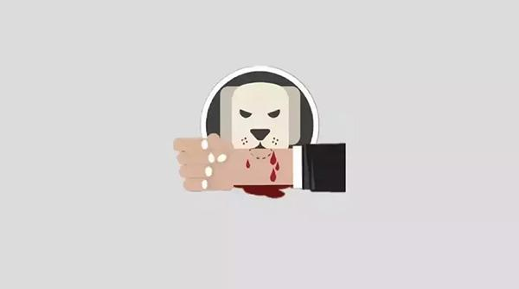
该病的潜伏期在1-3个月之间，1年以上的极少。当前并没有治疗狂犬病的药物，再加之，当代社会饲养狗、猫等宠物的人很多，与动物的亲密接触不可避免，极大的增加了狂犬病涉及的可能性，因此做好狂犬病的防控工作尤为重要。
- 如何做好狂犬病的防控工作
狂犬病防控工作首先应从病毒载源体入手，如果是家养的宠物狗或宠物猫应定期为期注射狂犬疫苗。其次，一旦被确定患有狂犬病或者不确定患有狂犬病的猫、狗等动物咬伤、抓伤之后，应做好以下三大防控举措：
一冲洗，该步骤主要目的是减少暴露伤口的病毒量，其冲洗的过程中应最大限度的借助碱性肥皂水来破坏病毒组织，阻断其进入人体。
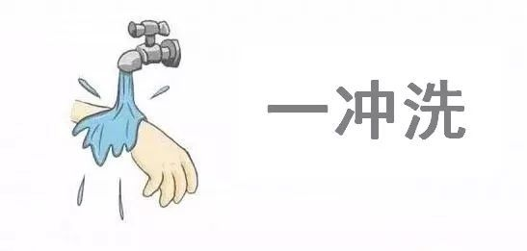
二消毒，在完成上一步骤的冲洗之后，通过在伤口周围浸润注射狂犬病免疫球蛋白的方式，进行伤口的二次清洁，也可用2%－3%碘酒或75%酒精局部消毒，达到中和狂犬病毒的效果。
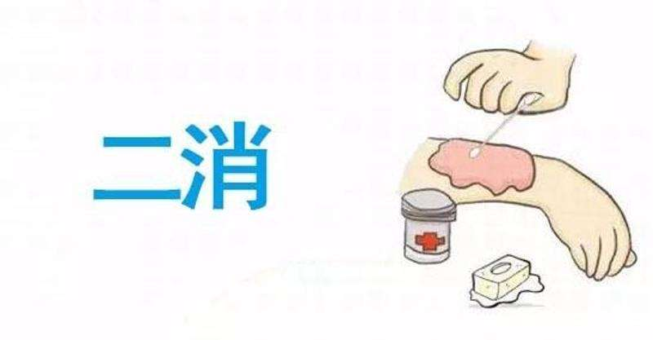
三接种，在做好上述两种防控举措之后，其最核心的，也是最主要的为狂犬疫苗的接种注射。值得注意的是，狂犬疫苗的最佳接种时间为，在被抓伤或者咬伤之后的12个小时内，原则上疫苗接种的时间越早越好。但是，超过24小时注射疫苗，在疫苗刺激机体产生足够的免疫力之前人还没有发病，疫苗就可以发挥效用。对暴露已数日数月而因种种原因一直未接种狂犬疫苗的人，只要没有发病，接种疫苗也能起到一定作用。

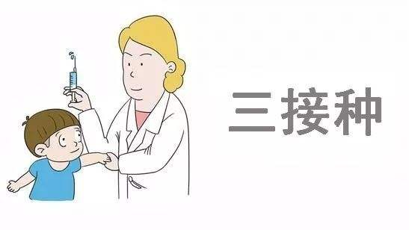
伤口原则上不缝合、不包扎、不涂软膏、不用粉剂以利伤口排毒，如伤及头面部，或伤口大且深，应立即到医院处理。
- 疫苗注射之后的不良反应表现
一些人在疫苗接种后的24小时内会产生一定的身体不适应症，如注射部位出现发痒、疼痛、红肿，并伴有相当程度的发热、无力、头痛、眩晕等现象，一般可自主缓解。少数人会出现中度及以上发热，并在72个小时之内出现寻麻疹，这时应及时就医，并给予抗组胺药物治疗，而对于极少数出现休克症状的人群，应就近急救，确保被接种人员的生命安全。
- 狂犬病防控科普心得
通过对狂犬病防控知识以及狂犬病这一动物源传染疾病的了解和掌握，可以深刻的感受到其病情防控的必然性和必要性。“狂犬病”作为一种当下无法治疗、无从治疗，致死率几近100%的高危疾病，对于人类的危害是致命性的，无法从根本上杜绝其造成的生命危机，我们能做的就是防患于未然，将防控工作做好、做细。
打好狂犬病毒的防预枪，站好生命健康的一班岗。狂犬病防控科普工作应深入到人们的日常生活，将防控知识揉碎，将病情危险降到最小。科普工作任重而道远，需要宣传人员去发现、去探索，同样需要每个人去了解，去重视。生命不容怠慢，谨慎安能“行船”。
- 本次狂犬病防控科普的收获
通过对狂犬病防控科普知识的深刻解读，收获满满，包括对狂犬病传播源的认识；对狂犬病危害性的认识；对狂犬病发病周期的认识以及对狂犬病防控工作核心步骤的了解和掌握，同时对狂犬病疫苗注射后的不适症状也有了一定的知识积累。
狂犬病防控科普是人类与该类病症抗争的第一步，也是首要关键的一步。可以说，问题的解决起始于解决问题的思想，实现于问题解决的具体方案。防控科普工作是人类意识调动的前提，也是方案践行的必要条件，需要大家的共同努力。

